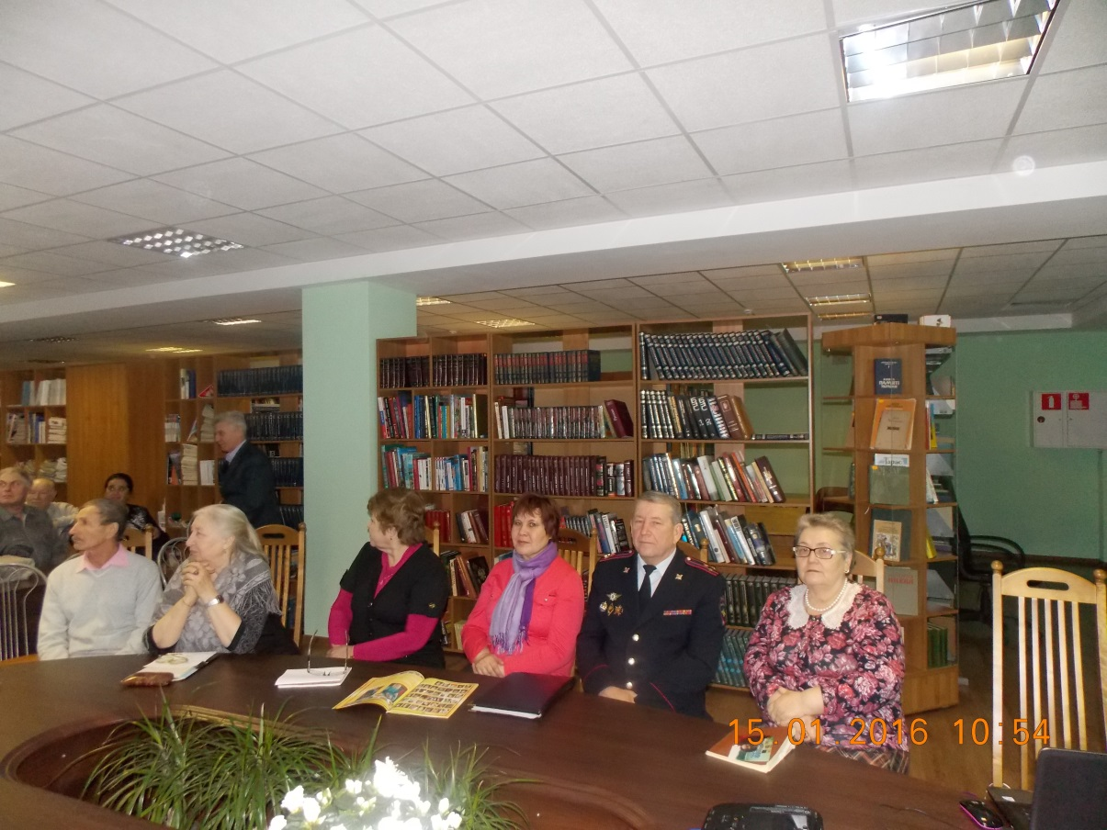
15 января 2016 года под эгидой Общественной палаты Кантемировского муниципального района и в рамках Рождественских встреч в здании Районного дворца культуры была проведена встреча с ветеранами ОВД по Кантемировскому району.
Председатель Общественной палаты Е. Богачева познакомила гостей с работой Районного Дворца культуры, Детской школы искусств. Также гости смогли увидеть, как трудятся работники библиотечной системы, охватывающей все возраста и слои населения. Участники встречи побывали на заседании клуба самодеятельных поэтов «Кантемировская лира», где поздравили с юбилеем самодеятельного поэта, члена Общественной палаты Л. Миронченко. В Районном краеведческом музее провели увлекательную экскурсию, познакомили с наиболее интересными экспонатами. В Картинной галерее ветераны ОВД смогли прикоснуться к творчеству земляка – М. М. Гоптарева.
В заключении, в рамках круглого стола «Взаимодействие общественных и ветеранских организаций», участники смогли обсудить вопросы с представителями различных структур, а также поделиться впечатлениями.

